УЧИМСЯ ЧИТАТЬ ВМЕСТЕ
Многие дети дошкольного и младшего школьного возраста испытывают трудности в овладении навыком чтения. И это не случайно. Процесс становления чтения сложен и огромное значение для него имеет степень сформированности всех сторон речи. Чаще всего при чтении у детей встречаются ошибки, обусловленные нарушением или задержкой в развитии фонематического восприятия. Особенно это касается детей с речевыми нарушениями. Если ребенок плохо различает звуки, не устанавливает разницы между аппазиционными (схожими по звучанию) звуками, не может выделить заданный звук в слове, то возникают сложности при овладении навыками чтения и письма, так как освоение грамоты требует от детей умение анализировать звуковой состав слова. Недостаточное осознание фонетико-фонематической стороны речи приводит к тому, что дети не могут научиться свободно читать в течение нескольких лет.
Многие родители хотят научить своего ребенка читать как можно раньше. Желание понятное, но готов ли к этому ребенок? Многолетний опыт педагогов, научные исследования ученых, показывают, что успешное овладение нелегким процессом чтения возможно если:
- малыш сам этого хочет и имеет интерес к чтению;
- успевает заняться другой важной для его развития деятельностью, поиграть;
- правильно произносит все звуки речи;
- может назвать слово, произнесенное по звукам (к-о-т);
- научился находить различия на рисунках, собирать разрезные картинки, мозаику;
- усвоил обозначения пространства: вверху, внизу, слева, справа, спереди, сзади;
- делит слова на слоги (на слух);
- называет первый, второй, третий звук в слове;
- может повторить ряд из 5-6 слов, цифр, звуков.
Безусловно, можно начать процесс обучения чтению и раньше, но здесь Вы рискуете столкнуться с рядом неудачных попыток и, в конечном счете, отбить у ребенка интерес к предлагаемой деятельности.

Запоминание букв – это умение анализировать, и оно формируется довольно рано. А вот слияние букв в слоги, слова (собственно говоря чтение) – это уже синтез, который возможен только тогда, когда головной мозг ребенка к этому готов. Это качественный шаг в развитии и каждый ребенок к этому придет: кто-то раньше, кто-то позже. Поэтому не сравнивайте своего малыша с другими детьми, не торопите и не навязывайте ему чужой темп развития. Когда Ваш малыш будет готов, процесс обучения чтению сам по себе станет легким и увлекательным.
Как правило, при обучении чтению ребенок проходит 2 этапа: Азбука и Букварь.
Азбука – это знакомство с буквами, их обыгрывание, запоминание, узнавание, различение буквы и звука (звуков), которые она может обозначать. Азбука развивает фонематический слух (умение различать звуки речи), учит определять место звука в слове, тренирует логическое мышление и зрительное внимание. Букварь – качественно новая ступень. Здесь мы сливаем известные ребенку буквы в слоги и слова. Именно это составляет основу процесса чтения. И приступать к нему необходимо не раньше 6-7 лет. Ведь именно к этому возрасту у ребенка завершается формирование тех участков головного мозга, которые отвечают за овладение операциями чтения и письма.
Поэтому ни в коем случае не ругайте малыша за неудачи. Зачастую невозможность ребенка научиться читать родители списывают на обычное нежелание, говоря, что ребенок ленится. Ни один ребенок не ленится, когда ему интересно. А интересно тогда, когда он «дорос», т.е. его мозг созрел для этой деятельности.

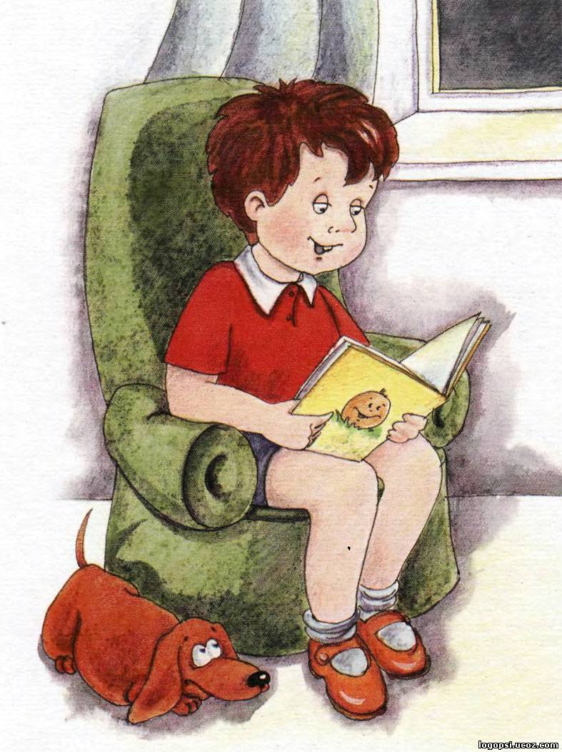

Поддерживайте у ребенка интерес к чтению: играйте с буквами и словами. Чтобы обучение стало интересным для самого ребенка, оно должно быть интерактивным т.е. проходить при участии его самого.
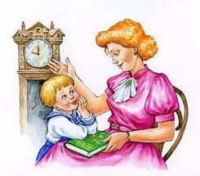
Важным при обучении чтению является начальный этап- этап слияния буквы в слог. Слияние обратного слога (А+П=АП) для большинства детей значительно проще, чем прямого (С+А=СА), поэтому начинать лучше с обратных слогов и лишь затем переходить к образованию прямых. Материал подбирайте по мере усложнения и помните «Повторенье – Мать ученья!», поэтому не бойтесь лишний раз возвращаться к пройденному материалу и закреплять навыки.
Хвалите ребенка за каждый маленький успех, спрашивайте как он понимает то или иное прочитанное слово. Будьте готовы к тому, что ребенок несколько раз спросит у Вас значение того или иного слова. Будьте терпимы – и все получится!

